**区域监管用户手册**

# 1.用户登录

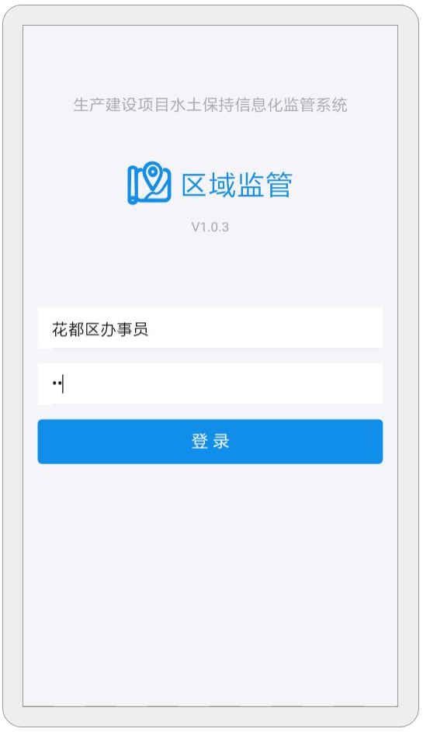

登陆之后，如下：

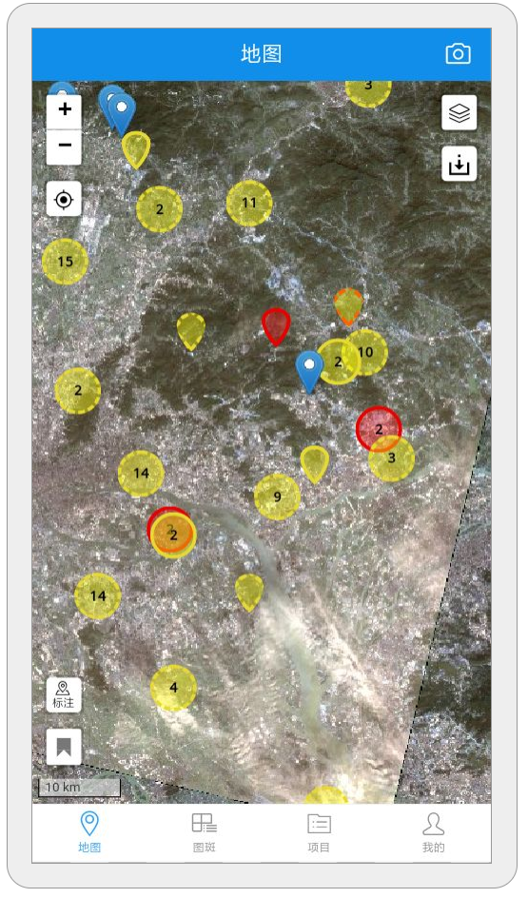

# 2.地图

## 2.1底图与图层控制

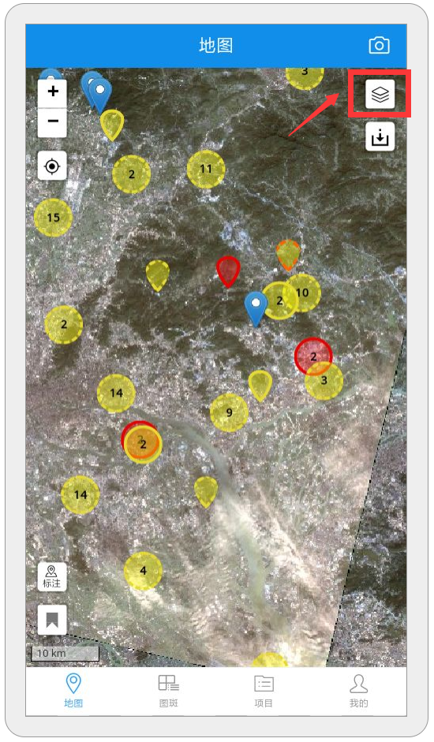

如图，点击图层控制按钮如下：

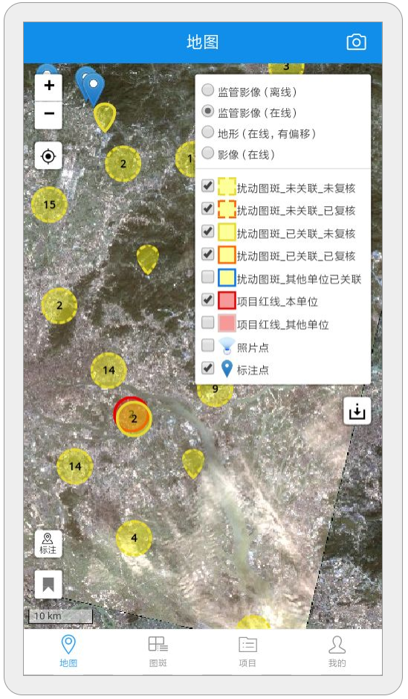

### 2.1.1底图

1、监管影像（离线）

2、监管影像（在线）

3、地形（在线，有偏移）

4、影像（在线）

可勾选切换底图

### 2.1.2图层

1、扰动图斑\_未关联\_未复核

2、扰动图斑\_未关联\_已复核

3、扰动图斑\_已关联\_未复核

4、扰动图斑\_已关联\_已复核

5、扰动图斑\_其他单位已关联

6、项目红线\_本单位

7、项目红线\_其他单位

8、照片点

9、标注点

可勾选切换图层

## 2.2影像下载

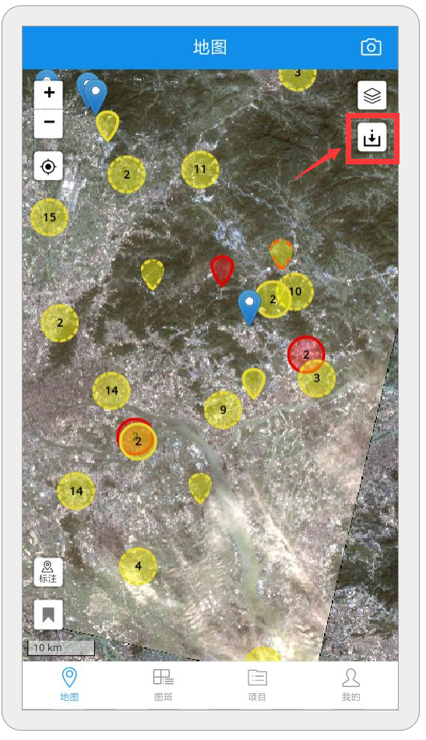

如图，在地图中点击影像下载按钮 如下：

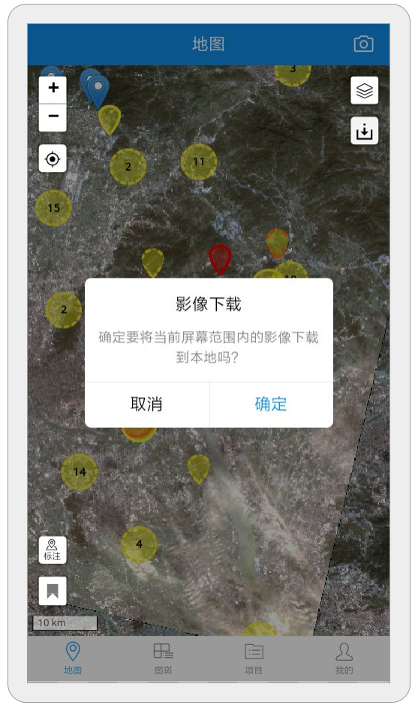

点击确定之后即可下载当前视野：

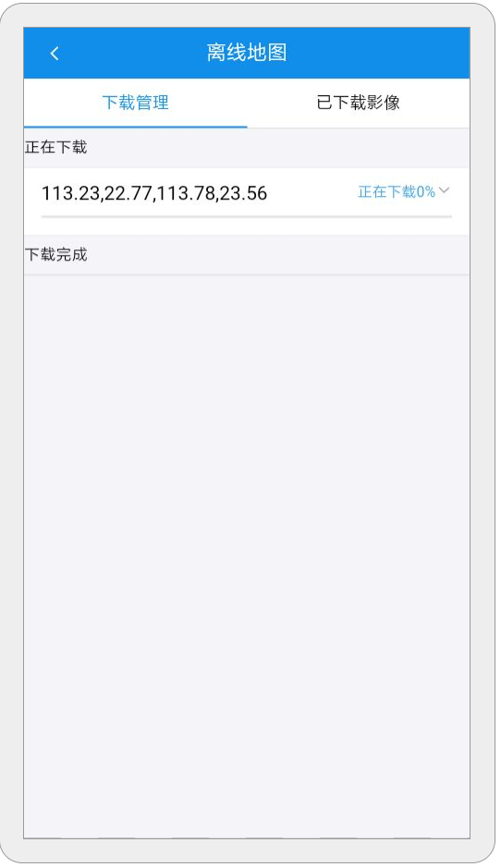

## 2.3定位

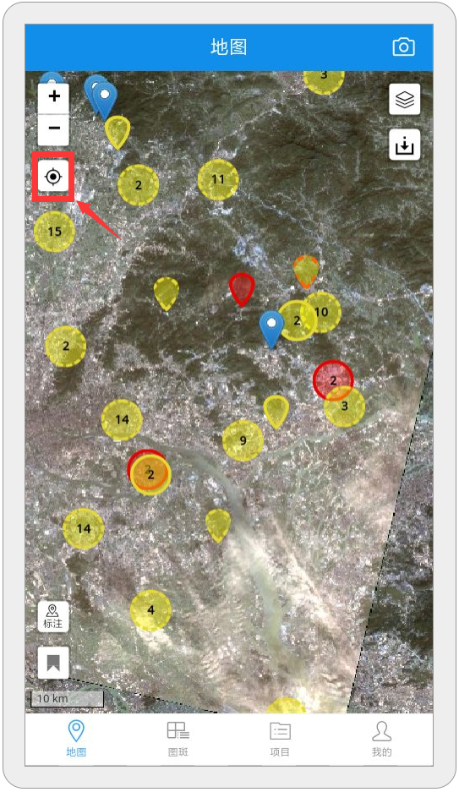

可定位至当前位置：

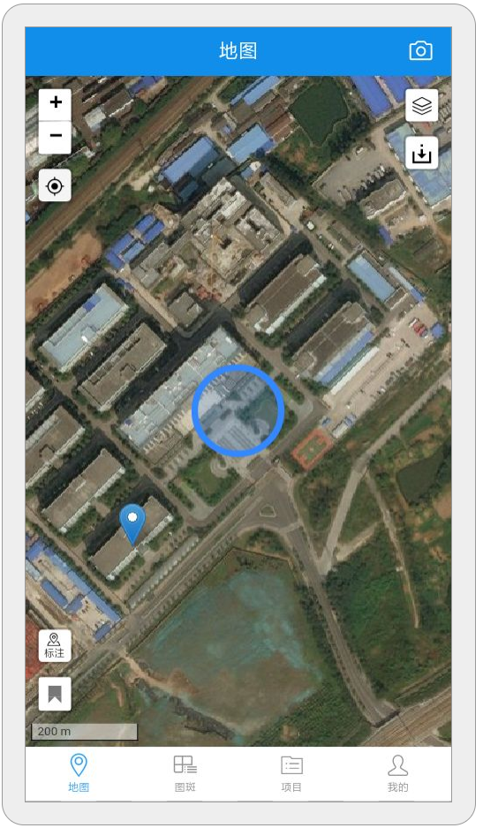

## 2.4标注

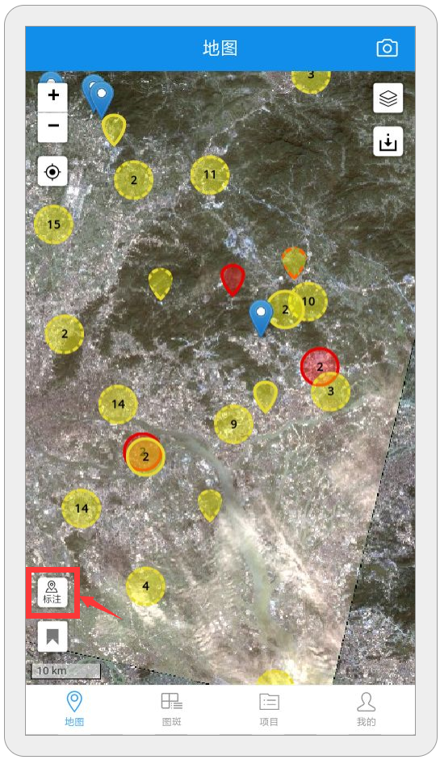

点击标注按钮

后在图上点击要绘制标注点的位置，即出现标注点属性表单：

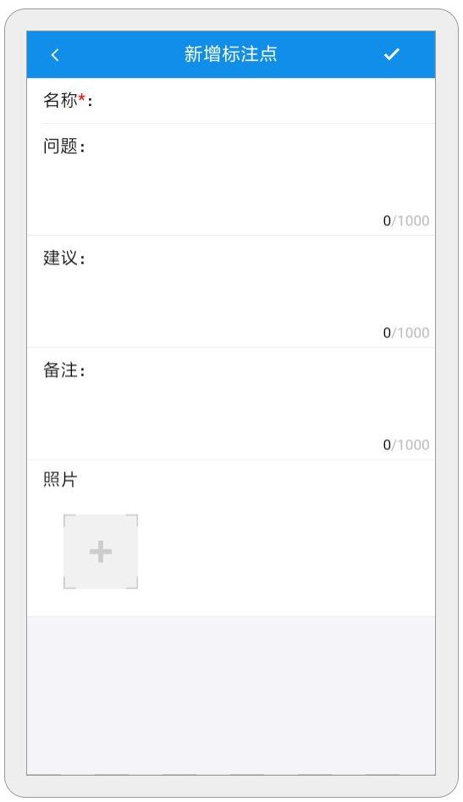

编辑保存完后图上即会出现标注点：

![C:\Users\SJ\AppData\Roaming\Tencent\Users\771375561\QQ\WinTemp\RichOle\X1]([)9OLWTKVMA~4C0(AS7.png](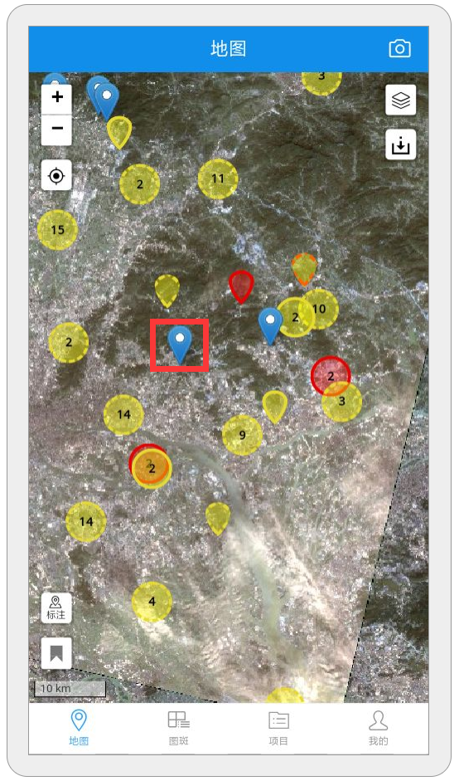)

## 2.5书签

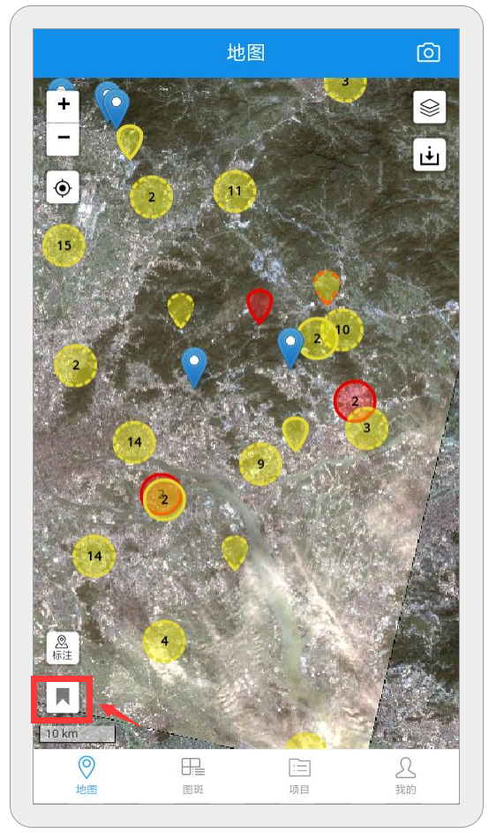

添加书签记住当前位置，下次可快速进入：

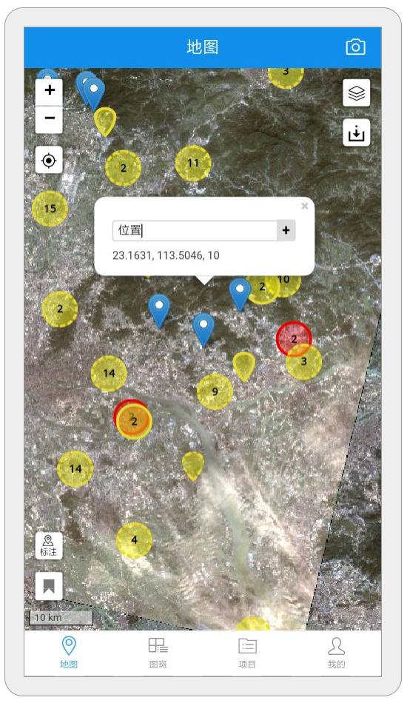

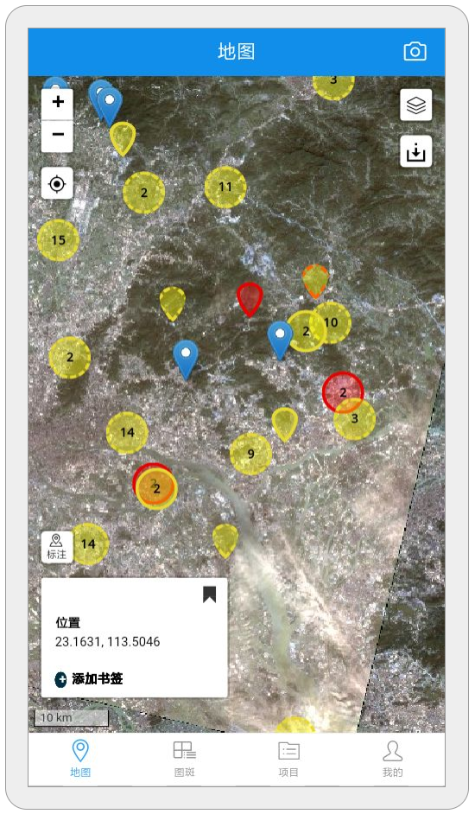

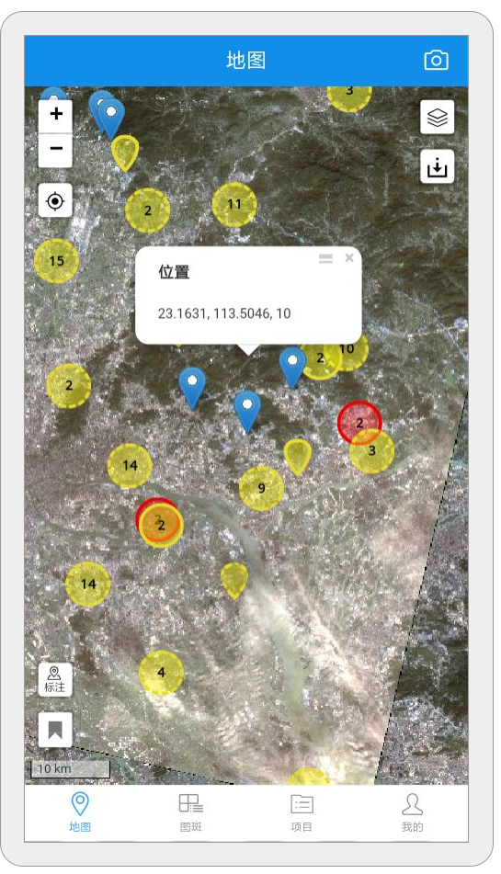

## 2.6照片标注点

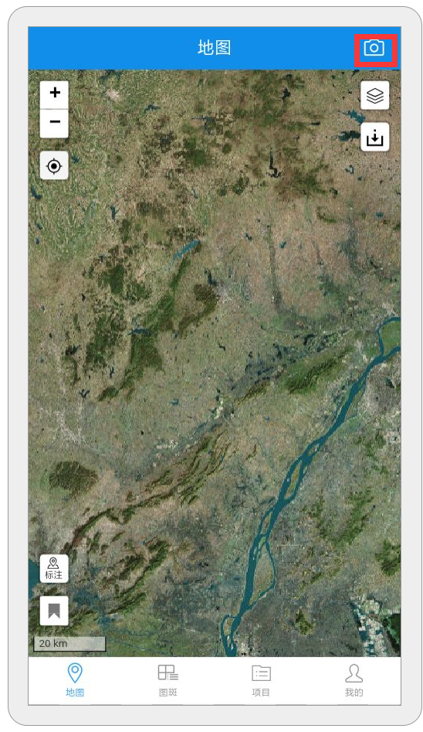

点击拍摄按钮，拍摄完确定，跳转编辑表单

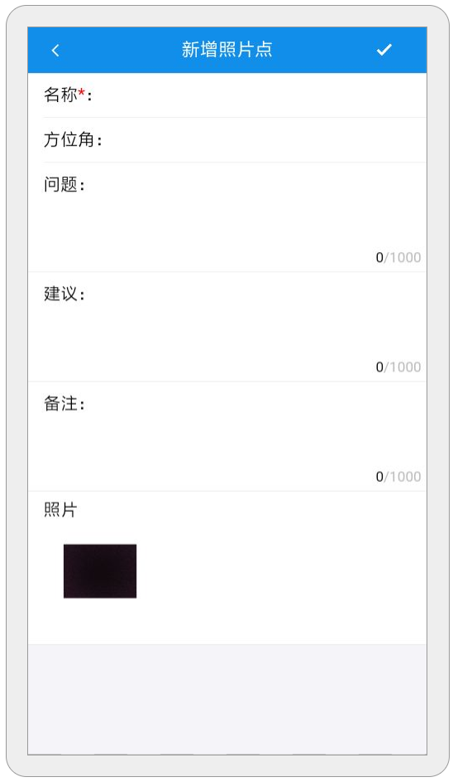

确定后地图即出现照片标注点

## 2.7图斑

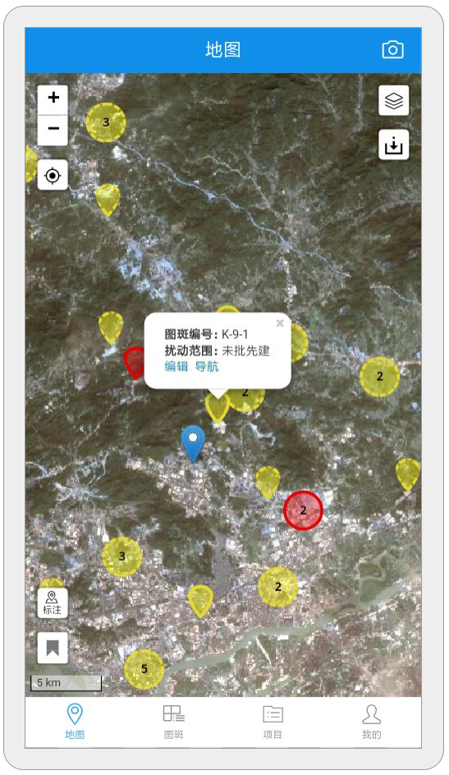

点击图上图斑可进行具体操作，编辑、导航等。

# 3.图斑

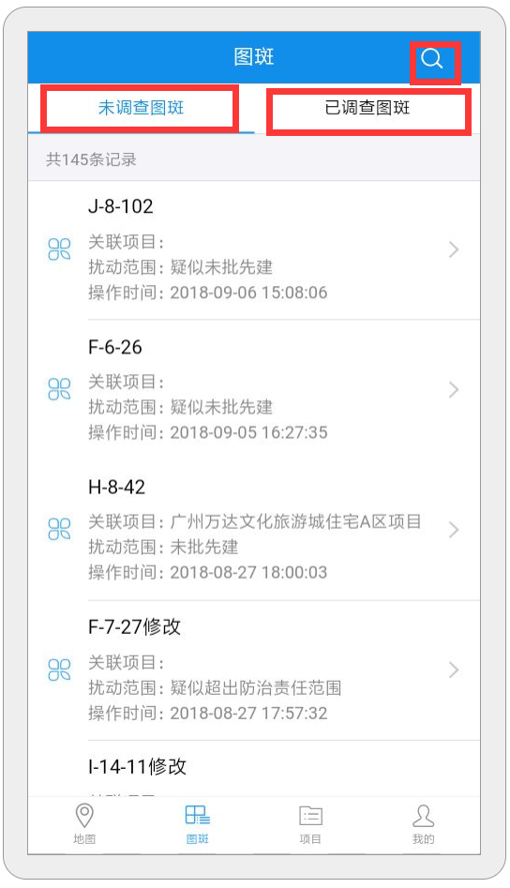

如图，图斑页面中有未调查图斑列表，已调查图版列表，和图斑搜索。

点击图斑列表具体图斑可进行编辑操作：

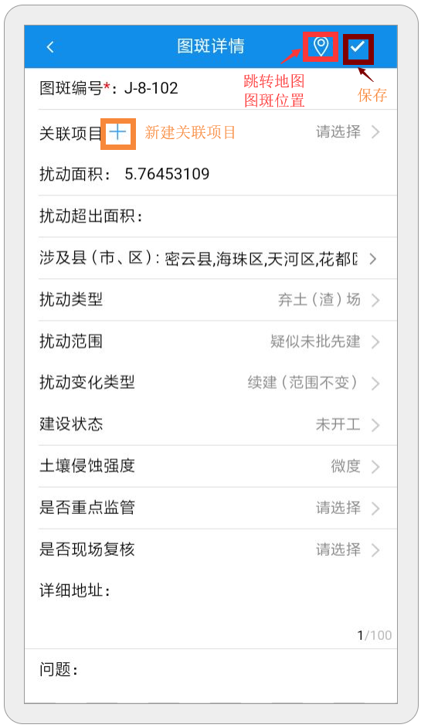

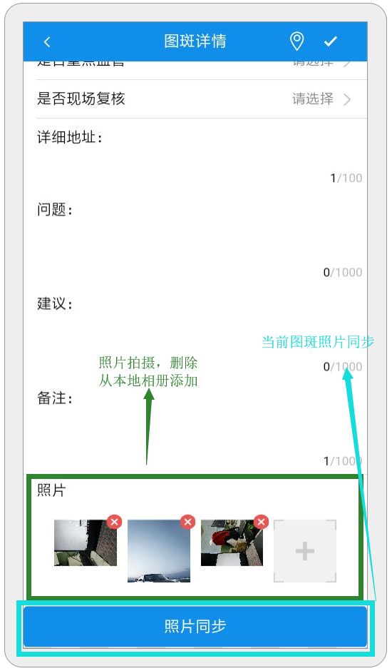

## 3.1图斑详情

### 3.1.1图斑跳转

点击图斑跳转按钮，可跳转至图斑图上位置

### **3.1.2保存**

 编辑属性表单信息，进行保存

### 3.1.3新建关联项目

可新建图斑的关联项目

### 3.1.4照片管理



A、可以拍摄，从本地相册选择照片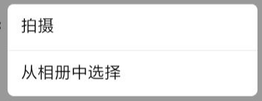

B、可以删除

### C:\Users\SJ\AppData\Roaming\Tencent\Users\771375561\QQ\WinTemp\RichOle\S_BAP1A6GFOG0%Z)2T{7VB0.png3.1.5照片同步

可以同步该图斑照片（新增，修改，删除）

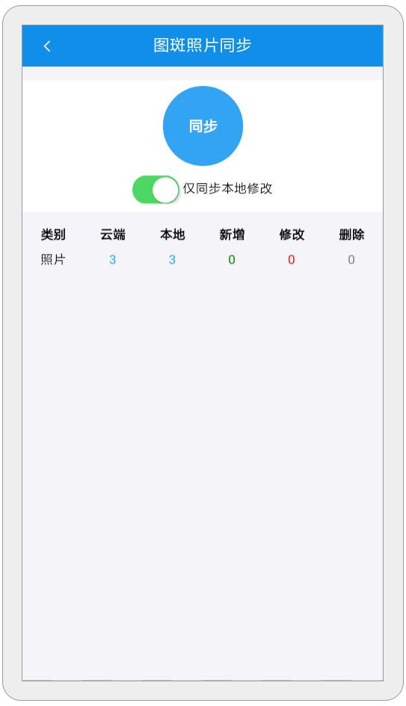

## C:\Users\SJ\AppData\Roaming\Tencent\Users\771375561\QQ\WinTemp\RichOle\Y~VBCWQ$U4PO{LVWOC@BL_Q.png3.2图斑搜索

点击图斑中的搜索按钮，即可对图斑列表进行筛选，如图：

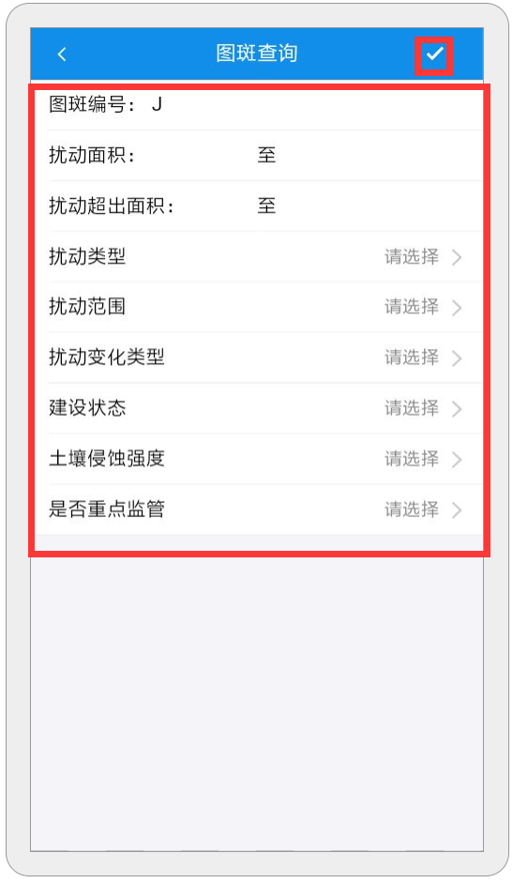

输入搜索条件，确定之后即可：

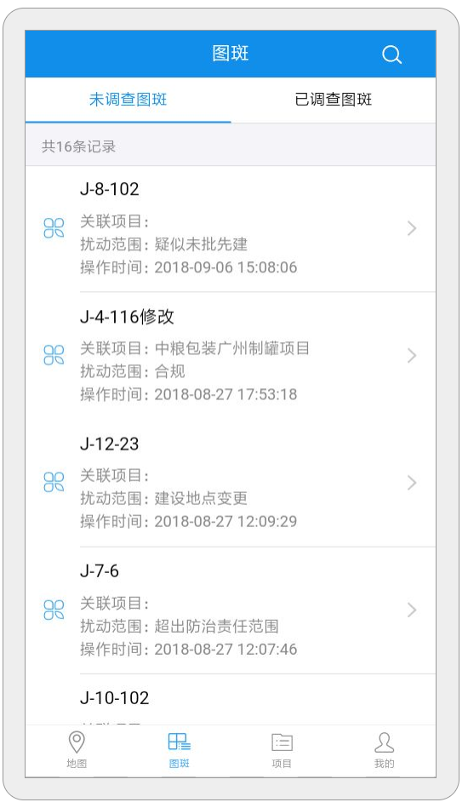

# 4.项目

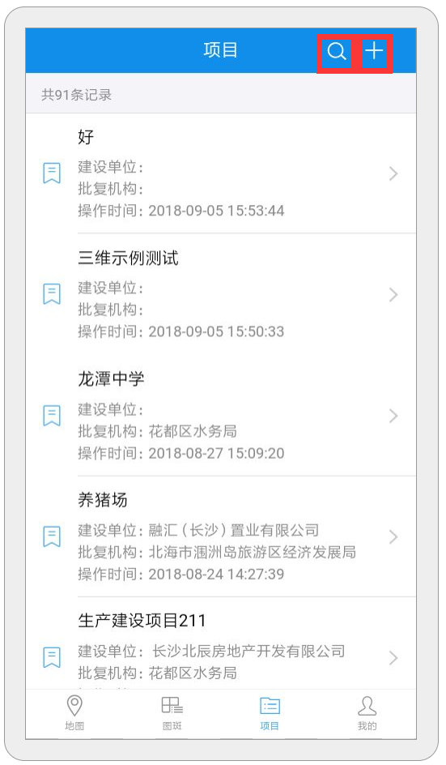

## 4.1项目详情

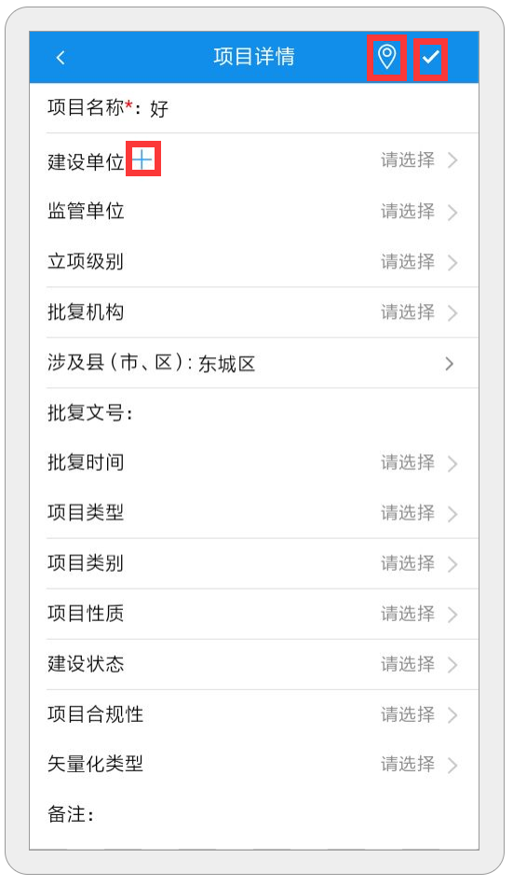

### C:\Users\SJ\AppData\Roaming\Tencent\Users\771375561\QQ\WinTemp\RichOle\6[H05O6K0349A{E{%BJI3DR.png4.1.1项目跳转

点击跳转按钮可跳转至图上项目位置

### 4.1.2保存

可对编辑信息进行修改之后的记录，保存版本

### C:\Users\SJ\AppData\Roaming\Tencent\Users\771375561\QQ\WinTemp\RichOle\8[[JDD41(8@O[F1FCGJ{_7L.png4.1.3新建建设单位

可对项目添加建设单位

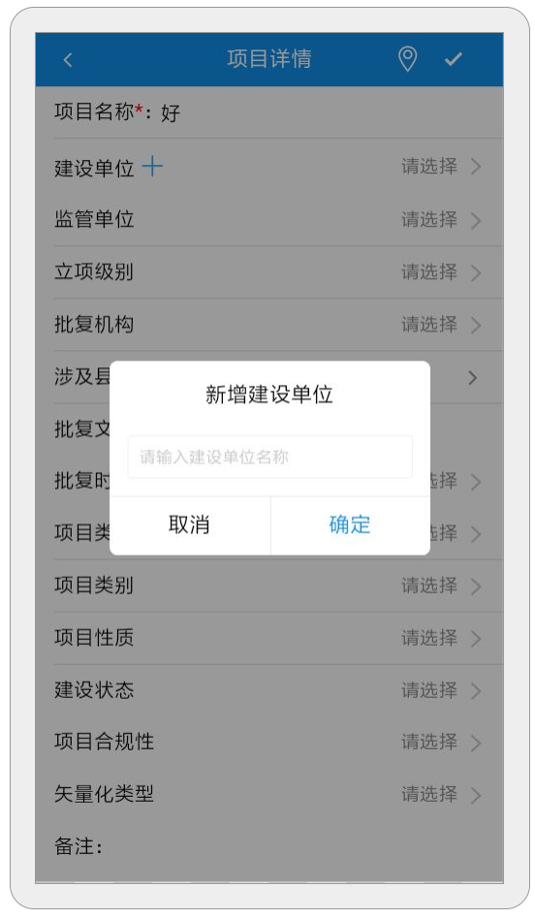

输入名称，确定即可

## C:\Users\SJ\AppData\Roaming\Tencent\Users\771375561\QQ\WinTemp\RichOle\Y~VBCWQ$U4PO{LVWOC@BL_Q.png4.2项目搜索

点击项目中的搜索按钮，即可对项目列表进行筛选，如图：

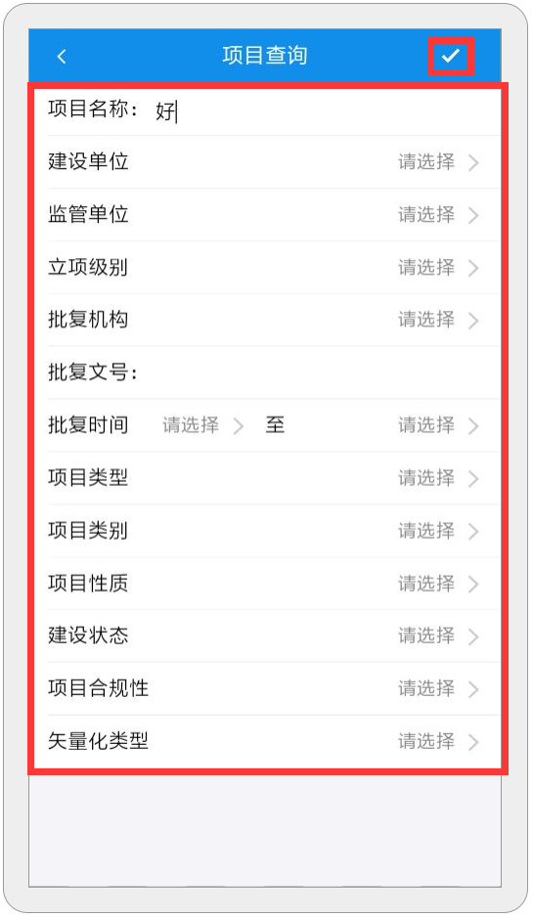

输入搜索条件，确定之后即可：

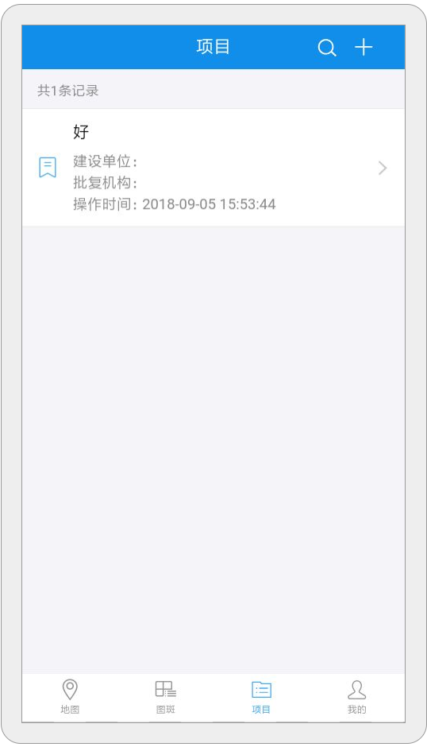

# 5.我的

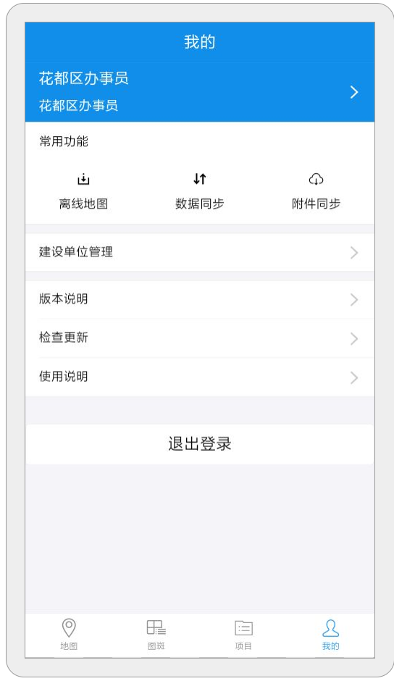

## 5.1离线地图

### 5.1.1下载管理

地图上的离线影像下载都会在这边进行管理，进度、下载完成情况

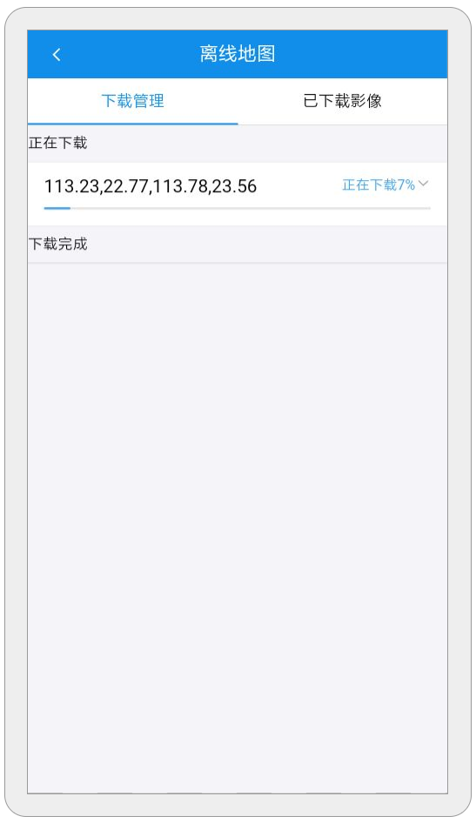

### 5.1.2已下载影像

离线底图下载完成后的影像在这边展示

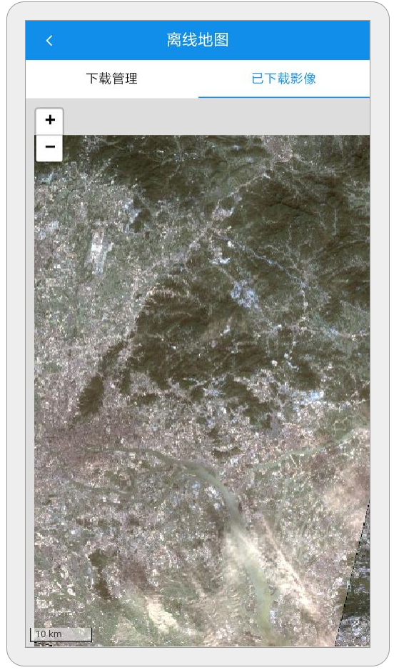

## 5.2数据同步

1、涉及本用户所需要以及所操作的业务数据情况。

2、点击同步后可将B/S端与移动的数据同步起来

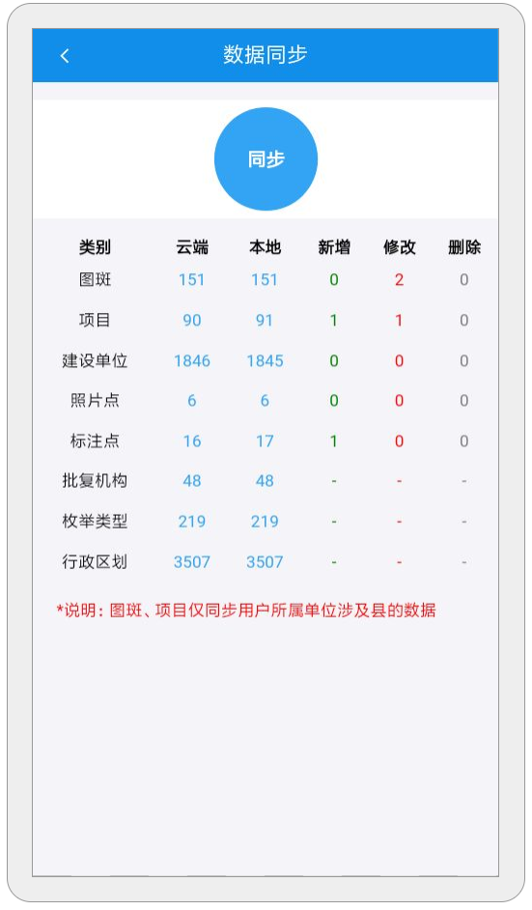

## 5.3附件同步

1、涉及本用户所需要以及所操作的附件情况

2、将B/S端与移动的数据同步起来

3、同步时，可选择 仅同步本地修改（将本地的新增、修改、删除同步至B/S端）、同步全部（同步本地附件数据至B/S端，再清空本地数据，重新下载B/S端数据）。

![C:\Users\SJ\AppData\Roaming\Tencent\Users\771375561\QQ\WinTemp\RichOle\_Y3ME9O](1_~1)OR6SE1IAS.png](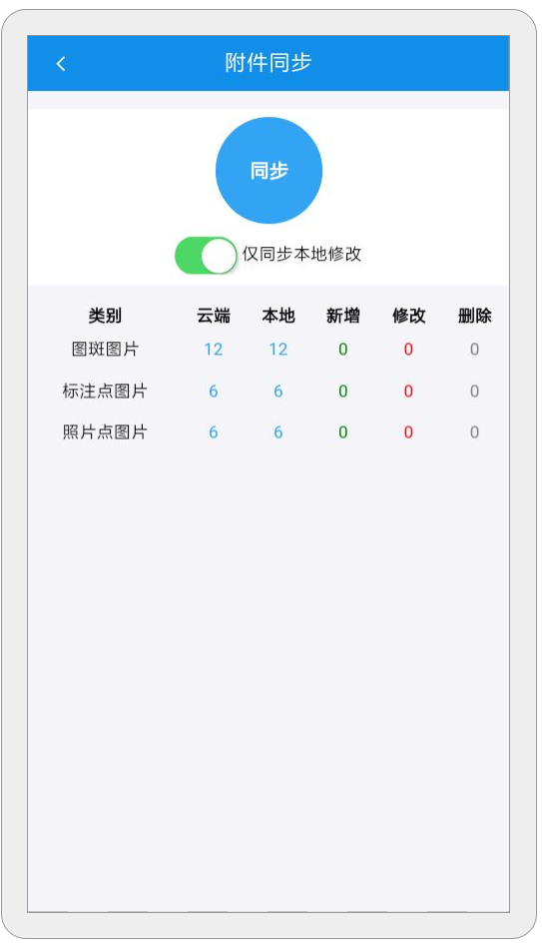)

## 5.4建设单位管理

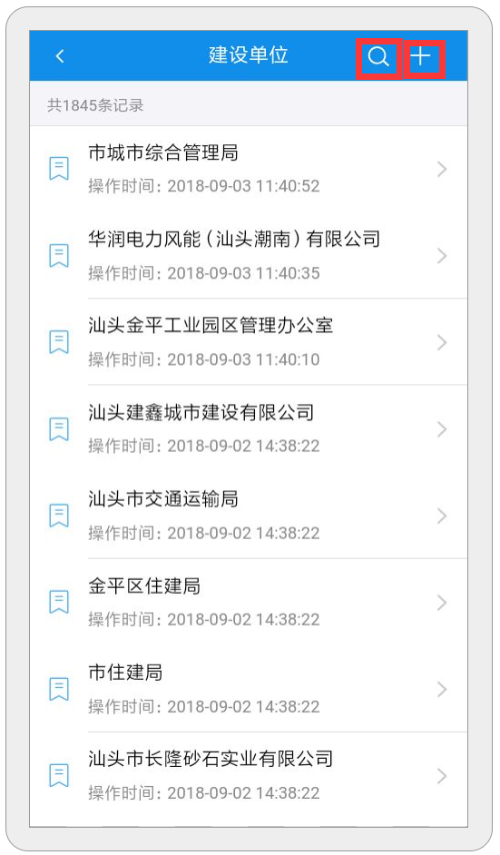

可新增，搜索

## 5.5版本说明

当前版本号的提示

## 5.6使用说明

操作手册文档的查看

## 5.7退出登陆

退出当前用户，至登陆界面